Temat: Poznajemy Niemcy
- Powitanie dziecka z rodzicem.
Guten Tag- Dzień Dobry
Prosimy, aby dziecko powtórzyło wyraz kilka razy.
- Rozmowa na temat poznawanego kraju- Niemcy.
Flaga Niemiec:
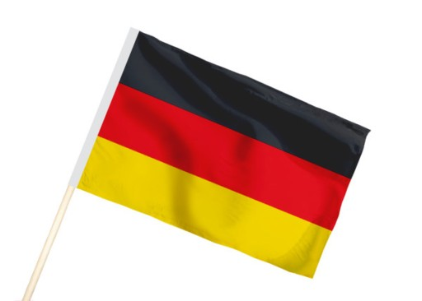
- Charakterystyczne miejsca:
- Raichstag- miejsce, gdzie urzęduje niemiecki urząd

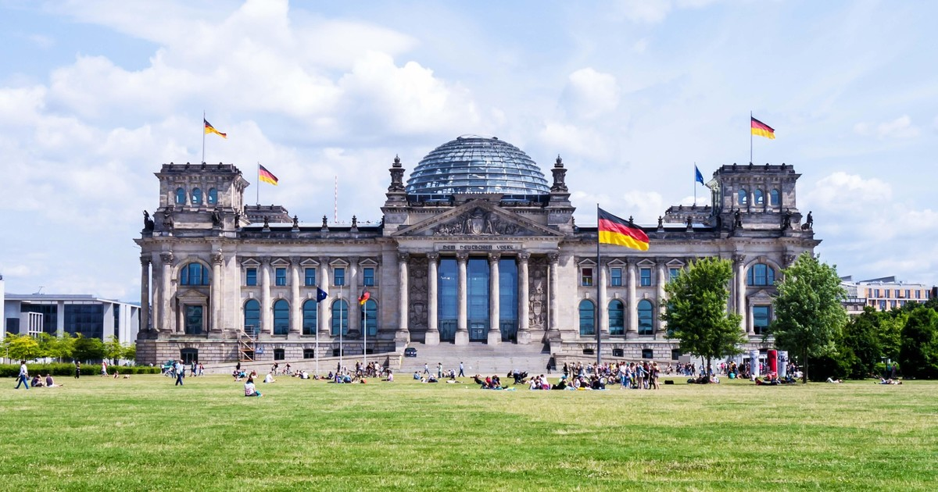

- Brama Brandeburska

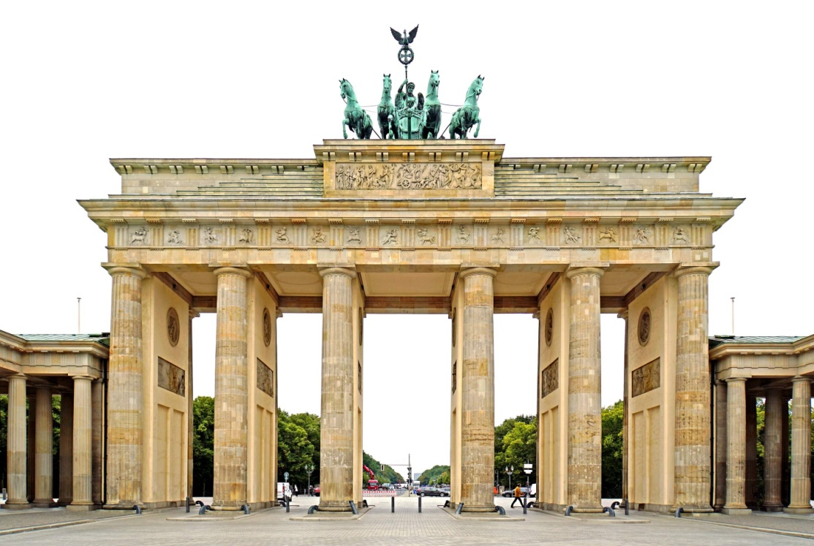

- Katedra Berlińska
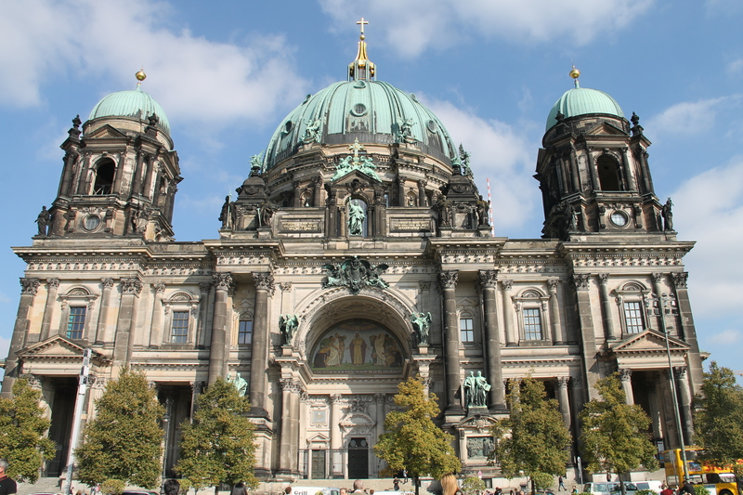

- Stadion Olimpijski w Berlinie
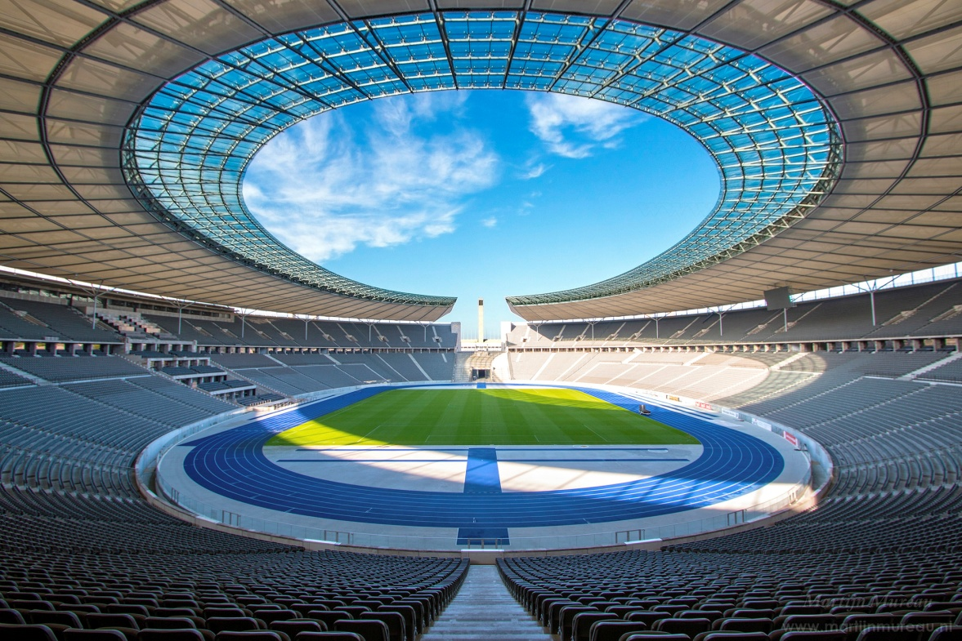

- Zapoznanie z tradycyjnym jedzeniem w Niemczech.
- Białe kiełbaski z sokiem
- Tarta z kiełbasą i boczkiem
- Niemieckie słodycze (żelki haribo, baton hanuta)
- Sałatka ziemniaczana
- Zupa ziemniaczana

- Praca plastyczna- proszę wykonać z dziećmi flagę Niemiec- technika dowolna.
- Słuchanie utworu niemieckiego kompozytora Jana Sebastiana Bacha pt. „ Badinerie”
https://www.youtube.com/watch?v=Tv40mcAM1ZA

- Improwizacja ruchowo-taneczna. Dziecko tańczy własny taniec indywidualnie lub grupie ( z rodzicami, rodzeństwem) do utworu „Badinerie”

